**Web基礎演習** 第１０回　ノート

**HTMLのレイアウトを制御する　その１**

1. **タグは､その並び方で２つに分かれる**

Htmlのタグは、並び方によって大きく以下の２つに分けられる。

１）（①　block　）要素

HTMLの骨格となり、上下に改行をはさんで要素が（②　縦に並ぶ　）。要素の（③　縦幅と横幅を設定できる　）できる。

|  |
| --- |
| **④タグの例**  h1~h6,p,ul,ol,table,hr,address,div |

２）（⑤　inline　）要素

　文章中の文字のように扱われ、要素は（⑥　横に並ぶ　）。**縦幅と横幅は設定できない**。

|  |
| --- |
| **⑦タグの例**  a,img,br,span |

**＊注＊**（⑧　inline要素の中に、block要素を入れることはできない　）という法則があるので注意

３）（⑨　inline-block　）要素

**横に並び、かつ縦幅と横幅も設定できる**要素。かなり便利

２. **配置や装飾のために必須な『囲う』タグ２つ**

１）（①　div　）タグ

　【書式】　　　<div>　 いろいろな要素 　</div>

　【特徴】　１）要素（複数のタグを含めてよい）を囲むと、（②　全体で１つのblock要素　）となる。

　　　　　２）classと組み合わせて、囲んだものすべてを（③　一気に装飾　）することができる。

　　　　　　３）divタグで要素をまとめていくことで、**Webページの構造が分かりやすくなる**。

２）（④　span　）タグ

　【書式】　　　<span>　 いろいろな要素 　</span>

　【特徴】　１）要素（複数のタグを含めてよい）を囲むと、（⑤　全体で１つのinline要素　）となる。

　　　　　２）あとの特徴はdivタグと同じ。

３. **Webページのレイアウト実現手順**

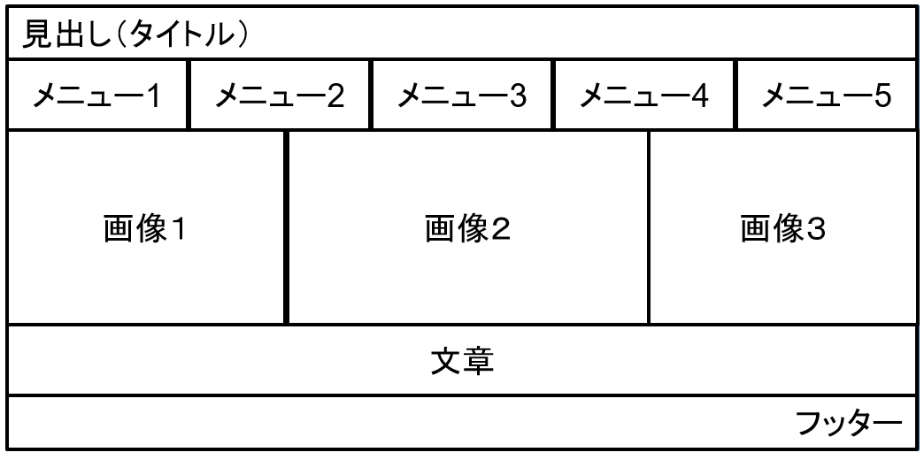 １）ページレイアウトを図で書いて考える

２）大きく（　縦にいくつの要素に分かれるか　）を考え、（　block要素　）を作る

３）（　横に分割して並ぶ　）要素を考えて、２）の中に（　inline,inline-block要素　）を作る

４）class等を設定しながら、cssでそれぞれ装飾を施していく

４. **配置を操作するCSS　前半**

１）**要素の並び方の種類**を変更する

　【並び方を変更するCSSの書式】　display　: 並び方の値;

　【値の種類】１）**block**　２）**inline**　３）**inline-block**

**\*inline-blockを指定すると、横に並ぶし、縦幅横幅も変えられる便利な要素になる**

【spanタグをinline-block要素にする例】

span {

display:inline-block;

}

２）**要素の幅と高さ**を設定する

　【横幅を設定するCSSの書式】　width　: 横幅の値;

　【縦幅を設定するCSSの書式】　height　: 縦幅の値;

　【値の種類】１）**〇〇px** (ピクセル数で指定)　 ２）**〇〇%** (割合で指定)

**５. inline-block使用時に関するTips：謎の隙間の解消**

１）inline-block要素を使う時のcss3点セット

a) display: inline-block;　を使ったら・・・

b) 　vertical-align: top;　　または vertical-align: bottom;

c) 　親要素　に　font-size

**\*b) によって上下位置を揃える\***

**\*c) によってinline-block同士の隙間をなくす。子要素にfont-size指定するのを忘れずに\***

・**virtical-alignプロパティ**：行要素（文字やinline系）の**縦方向の揃え位置**を設定する

　【**書式】vertical-align:設定値;**

**【設定値の種類】**

a）**baseline** : 適用した要素のベースラインを親要素のベースラインに揃える（初期値)

b）**top** : 上端揃え

c）**middle** : 中央揃え

d）**bottom** : 下端揃え　　　　等

　【div内の文字などを上端揃えにする例】

**div {**

**vertical-align : top;**

**}**

２）ちなみに隙間は他にも以下のようにしても解決できる

・タグの間を改行しない

・タグの間にコメントタグ